PERNYATAAN KONTRIBUSI PENULIS

Dengan ini kami menyatakan, kontribusi penulis terhadap tulisan:

“Aksi Kolektif Untuk Meningkatkan Efisiensi Budidaya Udang Di Tambak Tradisional (Studi Kasus Di Lampung Selatan, Brebes Dan Indramayu)”

adalah: Armen Zulham, Sumaryanto dan Saptana masing-masing sebagai kontributor utama. Dadan Permana dan Ali Rahmat Iman Santoso masing-masing sebagai kontributor anggota.

Nama | Kontribusi dalam Tulisan | Tanda Tangan
Armen Zulham | Kontributor Utama | 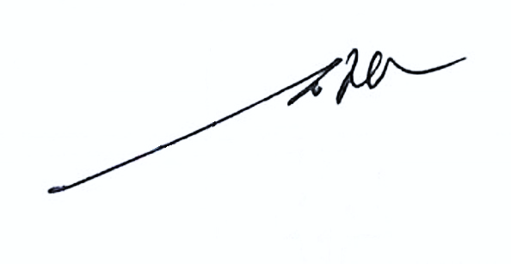
Sumaryanto | Kontributor Utama
Saptana | Kontributor Utama | 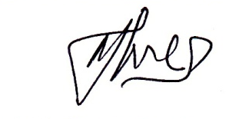
Dadan Permana | Kontributor Anggota | 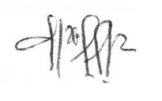
Ali Rahmat Iman Santoso | Kontributor Anggota | 